* Как работает вэб

1. Браузер делает запрос на серв
2. Серв чето делает и возращает html запрос

* http- как бы преобразование данных в электронный сигнал

у протокола HTTP есть методы

пост-скрываем данные в бади, в гете все наружу

пост-для большого количетва данных

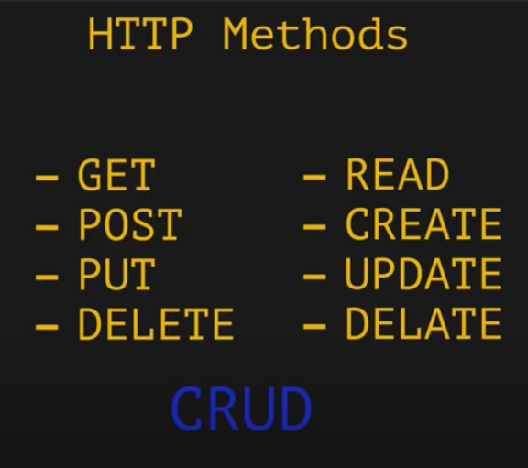

AJAX(async js and xml) Как юзать запросы без перезагрузки страницы

В ХТТП запросах есть хедеры и бади

В хедерах – доп. инфа как обрабатывать этот запрос(либо вырифицировать юзера, либо тип контента(json/raw …))

В бади – осн. Инфа

Чтобы вып запрос надо создать экзэмпляр класса xmljavascriptrequest или заюзать fetch api

Был у нас сервер который возращал json(по GET), есои отправить ПОСТ то он добавит что там указано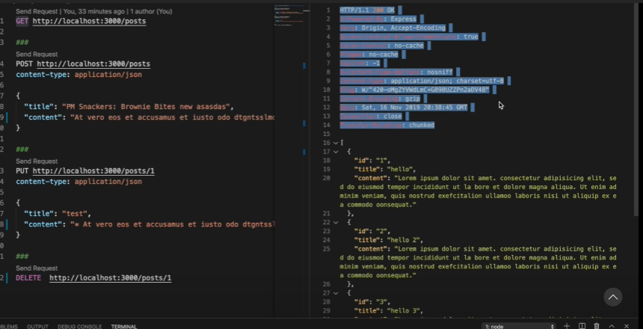

Проверяем по гет запросу

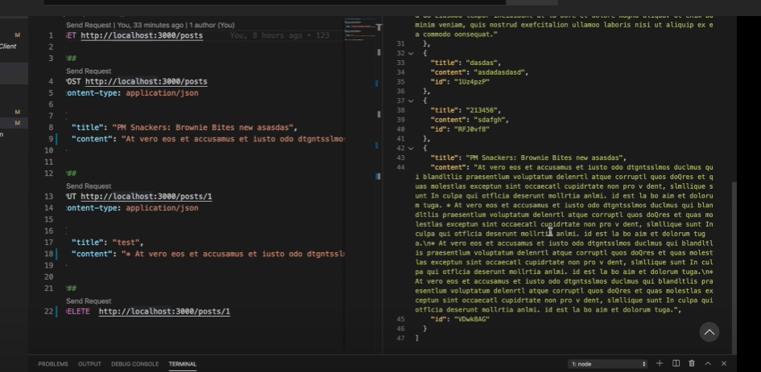

В дебаге гугл хром

Это все запросы, xhr-xhrequest object

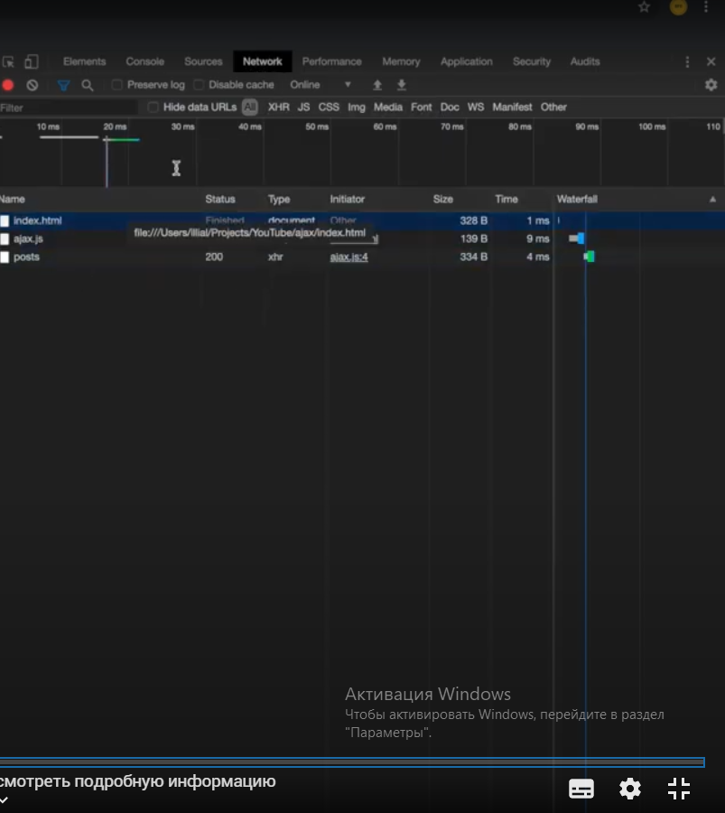

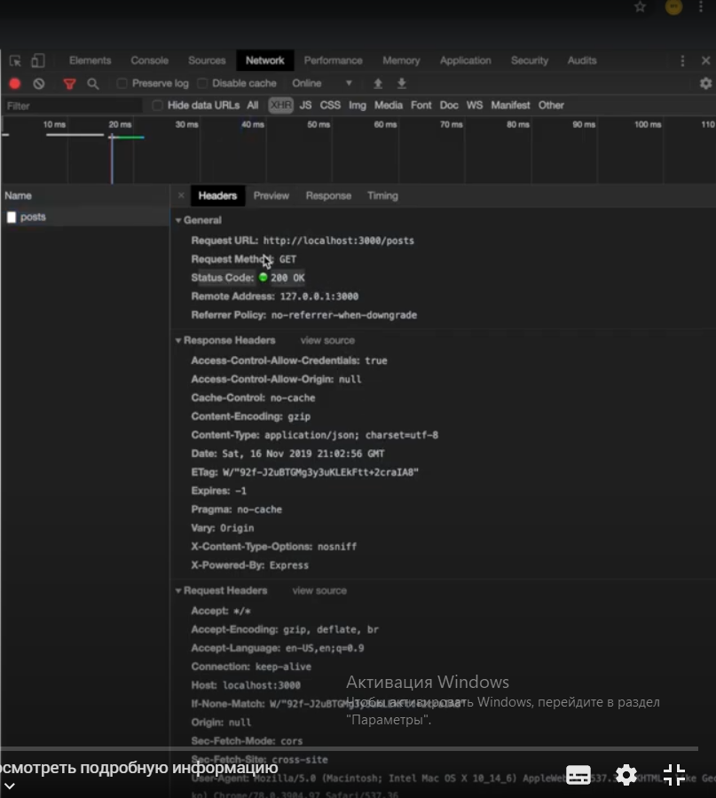

В превью и респонс ответ

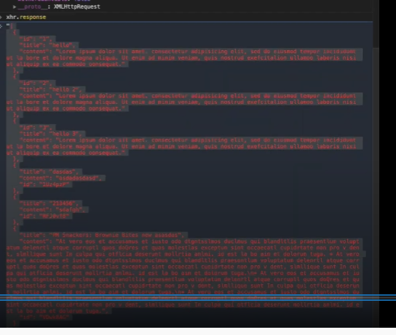

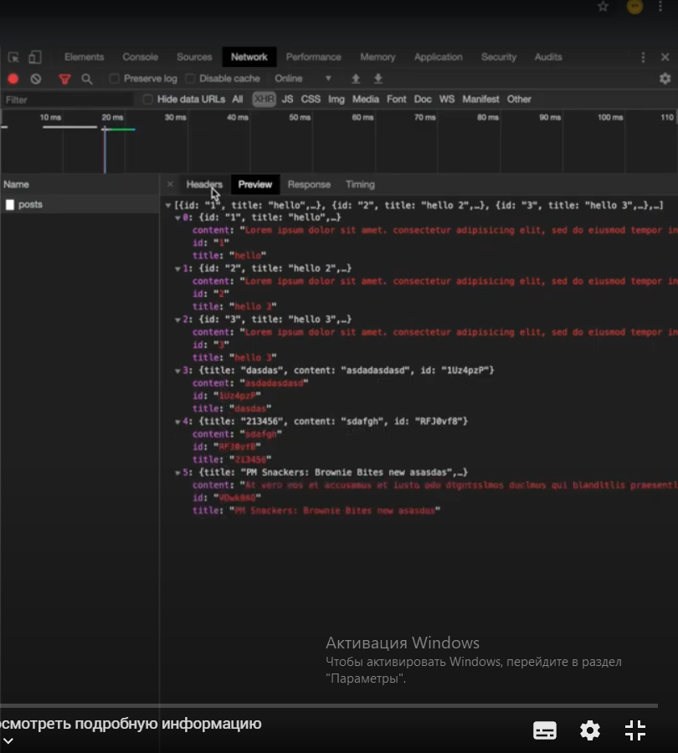

В респонс – текст как и на картинке выше, только в текстовом

рассмотрим

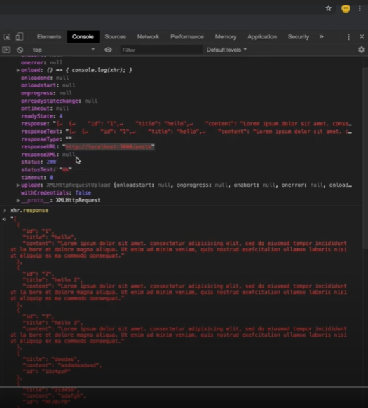

Статус – успешно/неуспешно запрос, гуглишь что не так – http status codes

Насчет json:

Он не поддерживает одинарные кавычки, снаруже всегда двойные как тут:



Если так то это строка, поэтмоу юзаем…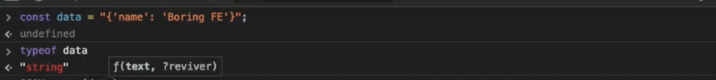

Это

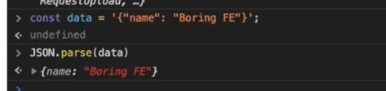

Чтобы наоборот, из json to string - stringify

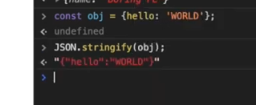

Так parse json примерно

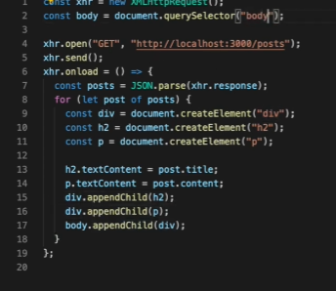

Отрисовывывли мы это отсюда, то есть, есть серв работающий по адресу локалхост,мы берем оттуда все через get, записываем в send, потом как все загрузится - parse и рисуем в другой HTML page



Errorhandler

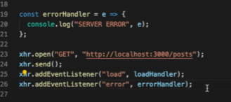

то есть если сделать запрос то он вернет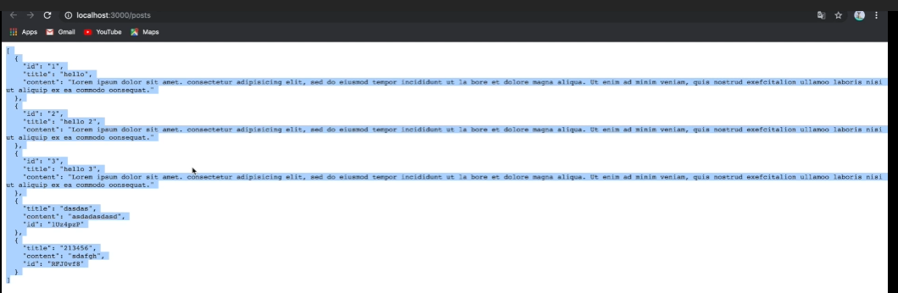

как делать fetch

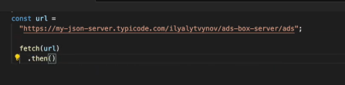

Допустим надо сделать запрос на этот адрес,

Если написать только fetch(url) то будет выполнен гет запрос

Потом через then мы подписываемся на resolve этого promise и через then мы передаем функцию которая получит ответ от сервера 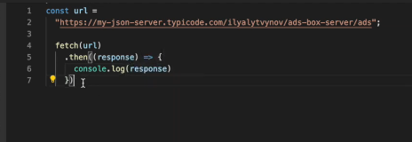

Потом пишем catch на случай ошибки

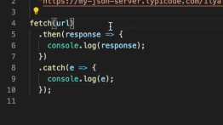

Собстна вот ответ

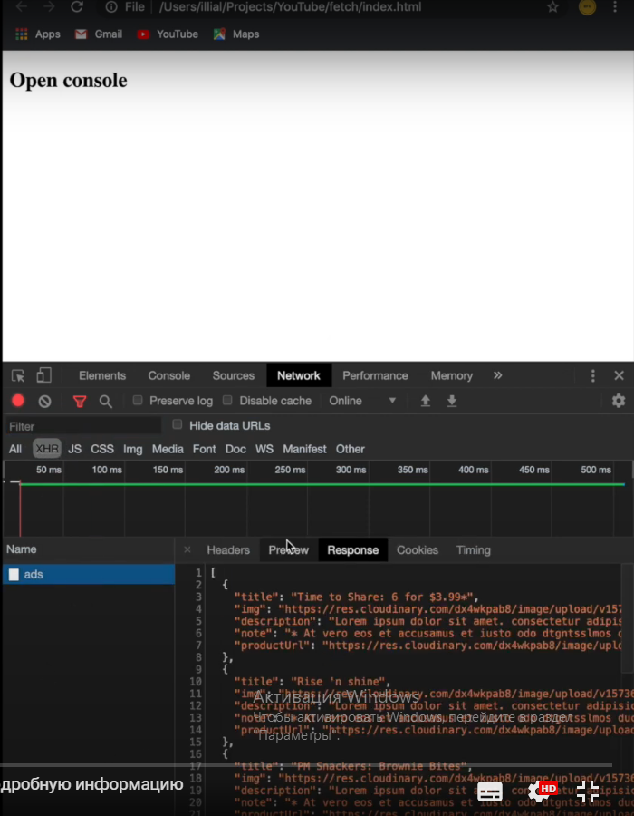

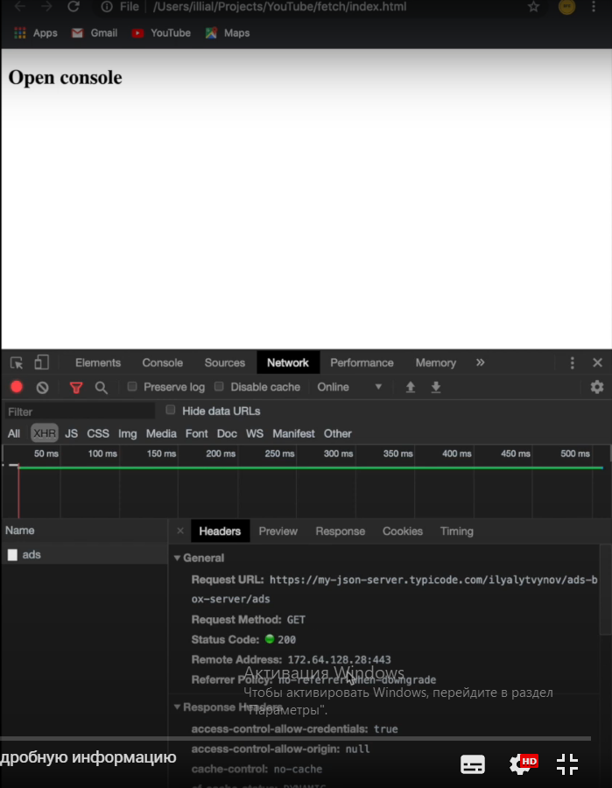

В респонс – ответ от сервера, 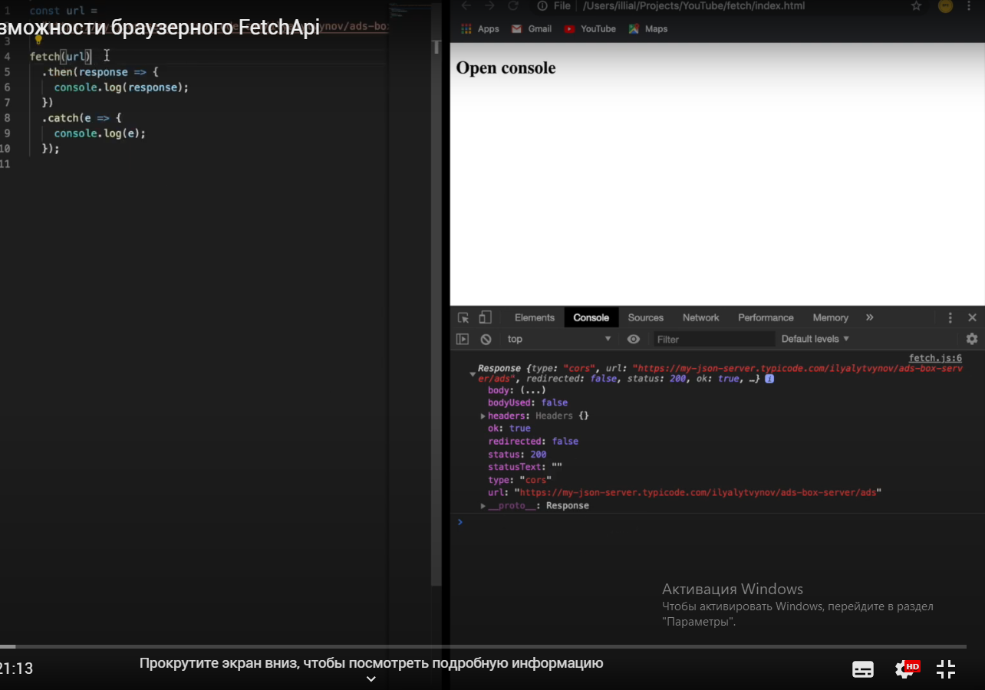

Return – пишем в каком формате вернуть

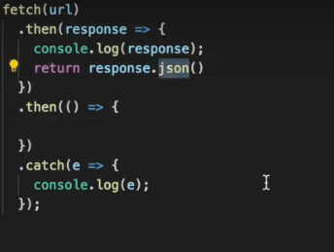

Потом пусть все идет в дату и это уже что рил пришло от серва

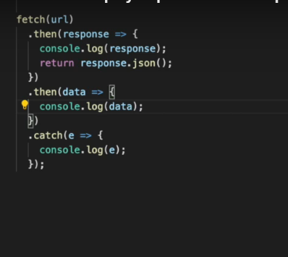

Проверяем на ошибки

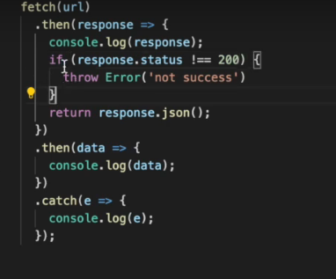

Тк он не выкенет если не status не 200.